|  |  |
| --- | --- |
| **Пункт повестки дня: PL 2** | **Документ C23/6-R** |
| **11 июня 2023 года** |
| **Оригинал: английский** |
|  |  |
| Отчет Генерального секретаря | |
| ДВАДЦАТИПЯТИЛЕТИЕ ПРОГРАММЫ РАБОТЫ МСЭ ПО ДОСТИЖЕНИЮ ГЕНДЕРНОГО РАВЕНСТВА | |
| **Назначение**  В контексте 25-й годовщины первоначального принятия Полномочной конференцией Резолюции 70 (Миннеаполис, 1998 г.), ознаменовавшей официальное начало работы МСЭ по гендерным вопросам, в настоящем документе кратко изложена программа работы МСЭ по содействию обеспечению гендерного равенства, проведен обзор достигнутого на сегодняшний день прогресса и представлены требования для более устойчивого воздействия в ближайшие годы.  Следует отметить, что, в соответствии с разделом 4.6 об охвате цифровыми технологиями, отчет о выполнении Резолюции 70 (Пересм. Бухарест, 2022 г.) Полномочной конференции включен в Документ C23/35, содержащий отчет о деятельности Союза.  **Необходимые действия Совета**  Совету МСЭ предлагается **принять к сведению** отчет и **предоставить любые указания** по дальнейшим действиям, которые могут быть целесообразны.  __________________  **Справочные материалы**  *[Резолюция 70](https://www.itu.int/en/council/Documents/basic-texts-2023/RES-070-R.pdf) (Пересм. Бухарест, 2022 г.) Полномочной конференции; Документ* [*C23/INF/2*](https://www.itu.int/md/S23-CL-INF-0002/en) *Совета* | |

Двадцатипятилетие программы работы МСЭ по достижению   
гендерного равенства

# 1 Базовая информация

Мандат МСЭ предусматривает распространение преимуществ новых технологий на всех жителей планеты[1]. Сегодня, когда цифровизация проникла практически во все сферы жизни общества, становится все более очевидным, что ИКТ перестали быть роскошью и превратились в основополагающую необходимость. Женщины и девушки составляют примерно половину населения мира, однако сталкиваются с постоянным неравенством в доступе к цифровым технологиям и их использовании. Существует огромный потенциал для улучшения социальных и экономических результатов для женщин, однако гендерный цифровой разрыв чрезмерно ограничивает полноценное участие женщин и девушек в социальных, экономических и культурных аспектах жизни современного общества.

Двадцать пять лет назад на Полномочной конференции (Миннеаполис, 1998 г.) (ПК-98) была впервые принята Резолюция 70 о включении гендерной проблематики в деятельность МСЭ, которая фактически официально закрепила обязательство включить гендерную проблематику в работу и деятельность МСЭ. Это обязательство укреплено в рамках всего Союза посредством резолюций, принимаемых Секторами развития электросвязи и стандартизации, и с помощью декларации в Секторе радиосвязи. Их целями являются уменьшение неравенства и содействие получению равных выгод от ИКТ, а также обеспечение равного вклада женщин в работу организации и включение гендерной проблематики во все политики, программы работы и виды деятельности по распространению информации МСЭ.

В контексте 25-й годовщины приверженности МСЭ гендерной проблематике в настоящем документе представлен обзор программы работы МСЭ по гендерным вопросам. Он не ограничивается положительными аспектами и вместе с тем выявляет важные реалии фактического прогресса и воздействия. Совету МСЭ предлагается принять во внимание текущие инициативы, сохраняющиеся гендерные разрывы и предложения в отношении более стратегического подхода и дальнейших действий.

# 2 Основные результаты за пределами организации

## 2.1 День "Девушки в ИКТ"

[Международный день "Девушки в ИКТ"](https://www.itu.int/women-and-girls/girls-in-ict/ru/), учрежденный в 2011 году, является флагманским мероприятием МСЭ, направленным на расширение возможностей девушек и молодых женщин для выбора карьеры в секторе ИКТ. Ежегодно отмечаемый в четвертый четверг апреля, он является глобальной инициативой, в рамках которой предлагаются семинары-практикумы, конкурсы и занятия с наставниками для изучения разнообразных возможностей. Международный день "Девушки в ИКТ" теперь является официальным [международным днем Организации Объединенных Наций](https://www.un.org/ru/observances/list-days-weeks).

## 2.2 "РАВНЫЕ в технологиях"

В 2016 году МСЭ стал одним из основателей инициативы ["РАВНЫЕ в технологиях"](http://www.equalsintech.org) для содействия доступу женщин к ИКТ, развитию их цифровых навыков и лидерства. "РАВНЫЕ в технологиях" представляет собой специализированную группу партнеров, которая работает с различными заинтересованными сторонами по всему миру для содействия достижению гендерного баланса в технологическом секторе. Ежегодная награда ["РАВНЫЕ в технологиях"](https://www.equalsintech.org/awards) вручается физическим лицам и организациям, которые помогают девушкам и женщинам получить равный доступ к интернету, цифровые навыки и возможности в технологической сфере.

## 2.3 "Девушки могут писать коды"

"Девушки могут писать коды" – это инициатива МСЭ, направленная на проведение семинаров‑практикумов по написанию кодов для девушек с целью содействия развитию цифровых навыков и оказания поддержки странам-бенефициарам в пересмотре/принятии политики и стратегий по охвату цифровыми технологиями. Инициативы ["Африканские девушки могут писать коды"](https://www.itu.int/en/ITU-D/Regional-Presence/Africa/Pages/African-Girls-Can-Code-Initiative-%28AGCCI%29-II.aspx) и ["Американские девушки могут писать коды"](https://www.youtube.com/watch?v=gkYUlpgasoo) направлены на содействие развитию цифровых навыков у девушек и молодых женщин в соответствующих регионах.

## 2.4 Женщины в сфере кибербезопасности

[Программа наставничества](https://www.itu.int/en/ITU-D/Cybersecurity/Pages/Women-in-Cyber/Women-in-Cyber-Mentorship-Programme.aspx) МСЭ "[Женщины в сфере кибербезопасности](https://www.itu.int/en/ITU-D/Cybersecurity/Pages/Women-in-Cyber/Women-in-Cyber-Mentorship-Programme.aspx)" решает проблему гендерного разрыва в сфере кибербезопасности, соединяя талантливых женщин с наставниками и лидерами отрасли. В рамках программы предлагается комплексный подход с помощью мотивационных вебинаров, курсов обучения техническим навыкам и навыкам общения с людьми, а также наставничества.

## 2.5 Всемирная встреча на высшем уровне по вопросам информационного общества (ВВУИО)

МСЭ работает над интеграцией проблематики гендерного равенства в стратегии [ВВУИО](http://www.wsis.org/). Форум ВВУИО теперь включает специальный сегмент, посвященный ИКТ и учету гендерной проблематики. Существует Хранилище материалов ВВУИО по теме "Женщины в сфере технологий" и инициатива "Законодатели гендерных тенденций ВВУИО", направленная на содействие развитию хранилища.

## 2.6 Технологии как движущая сила экономических перспектив женщин

МСЭ в партнерстве с Расширенной комплексной рамочной программой (РКРП) и Управлением ООН по обслуживанию проектов (ЮНОПС) работает над улучшением цифровой экосистемы для женщин в наименее развитых странах – Бурунди, Эфиопии и Гаити. [В рамках проекта](https://www.itu.int/en/ITU-D/Digital-Inclusion/Pages/EIF-Regional-Project-.aspx) проводится оценка соответствия гендерным требованиям в рамках политики, стратегий и нормативных актов, связанных с цифровой экономикой, и уделяется особое внимание созданию потенциала женщин-предпринимателей.

## 2.7 Международная сеть борцов за гендерное равенство

Генеральный секретарь МСЭ является членом [Международной сети борцов за гендерное равенство](https://genderchampions.com/commitment?CommitmentSearch%5bchampion_ids%5d%5b%5d=230&CommitmentSearch%5bcategory_id%5d=&CommitmentSearch%5bchapter_id%5d=#search-form) (IGC), сети директивных органов высшего уровня, которые подают пример конкретными действиями, направленными на реальные изменения как в программировании, так и в организационной культуре.

# 3 Учет гендерной проблематики в институциональной среде

## 3.1 UN-SWAP

Общесистемный план действий Организации Объединенных Наций по вопросам гендерного равенства и расширения прав и возможностей женщин ([UN-SWAP](https://www.unwomen.org/en/how-we-work/un-system-coordination/promoting-un-accountability)) – это система подотчетности, применимая ко всем организациям системы ООН и предназначенная для измерения, наблюдения и контроля прогресса в разработке единого свода стандартов гендерного равенства. С начала реализации UN-SWAP в 2013 году МСЭ представляет отчеты, уделяя особое внимание, в *частности*, ряду перечисленных ниже областей.

## 3.2 Данные и панель мониторинга гендерного баланса МСЭ

МСЭ собирает и распространяет информацию о лицах, получающих доступ к ИКТ и использующих их, дезагрегированную по признаку пола. Цифровой гендерный разрыв также сокращается во всем мире, но в более бедных странах разрыв остается большим. На [информационной панели мониторинга гендерного баланса МСЭ](http://www.itu.int/genderdashboard) приведены сведения об участии женщин в мероприятиях МСЭ, процессе подбора кадров в МСЭ, а также о годовых отчетах UN-SWAP.

## 3.3 Сеть женщин

МСЭ работает над расширением участия женщин в мероприятиях МСЭ через различные инициативы "Сеть женщин": ["Сеть женщин в интересах ВКР"](https://www.itu.int/now4wrc23/), ["Сеть женщин для ВКРЭ"](https://www.itu.int/en/ITU-D/Conferences/WTDC/WTDC21/NoW/Pages/default.aspx) и "Сеть женщин в МСЭ-Т", ранее известная как Группа экспертов МСЭ "Женщины в стандартизации" (WISE). МСЭ также сотрудничает с рядом внешних сетей, таких как "Женщины в космосе" (WIA), объединение A+ Alliance и "Девушки в квантовых технологиях". В соответствии с поручением, содержащимся в Резолюции 70 (Пересм. Бухарест, 2022 г.), создается новая "Сеть женщин-министров цифровых технологий" под руководством Генерального секретаря[2].

## 3.4 Равное представительство женщин

МСЭ отслеживает [представительство женщин в составе штатного персонала и комитетов МСЭ](https://app.powerbi.com/view?r=eyJrIjoiOWJmNjg1MTktOWM4NC00ZmRmLWFiZTYtYWY3NGNkOGI0MmY4IiwidCI6IjIzZTQ2NGQ3LTA0ZTYtNGI4Ny05MTNjLTI0YmQ4OTIxOWZkMyIsImMiOjl9) и отчитывается в рамках стратегии достижения гендерного паритета в масштабе всей Организации Объединенных Наций. Женщины недостаточно представлены на руководящих должностях и в избытке представлены на должностях категории общего обслуживания и на должностях младших сотрудников категории специалистов уровней P1 и P2. Усилия по решению этой проблемы были направлены в первую очередь на набор персонала и организационную культуру для привлечения и удержания женщин в составе штатного персонала, чтобы учесть глобальную аудиторию, которую обслуживает МСЭ.

## 3.5 Организационная культура

Создание благоприятной среды имеет решающее значение для привлечения и удержания самых ценных специалистов, особенно для женщин-кандидатов, которые являются целевой аудиторией в технологическом секторе. Организационная культура, полностью поддерживающая гендерное равенство, предполагает укрепление этической политики для предотвращения дискриминации и обеспечения абсолютной нетерпимости к домогательствам. Государства-члены привержены МСЭ как ведущей организации в реализации ценностей и принципов гендерного равенства[3]. Важным шагом в этом направлении является новая политика МСЭ по предоставлению отпусков по уходу за ребенком, которая реализует общепринятую в Организации Объединенных Наций систему предоставления отпусков родителям и позволяет более равномерно распределять обязанности между обоими родителями.

# 4 Результаты

За последние 25 лет гендерные вопросы стали занимать все большее место в работе МСЭ, а количество усилий по повышению осведомленности и расширению участия женщин и девушек в секторе ИКТ заметно возросло. Тем не менее гендерное равенство в секторе ИКТ остается нерешенной проблемой. Данные неутешительно показывают, что усилия принесли лишь ограниченные результаты, а в некоторых случаях наблюдается регресс.

Несмотря на определенный прогресс в преодолении гендерного цифрового разрыва во всем мире, развивающиеся страны демонстрируют постепенный регресс. Гендерный разрыв в использовании интернета увеличился на 20 миллионов человек, и теперь число женщин, не пользующихся интернетом, превосходит число мужчин, не являющихся пользователями интернета, на 18 процентов, по сравнению с 11 процентами в 2019 году. Показатели владения мобильными телефонами практически не изменились по сравнению с 2019 годом, при этом вероятность владения мобильными телефонами среди женщин примерно на 12 процентов ниже, чем среди мужчин. В 2022 году число женщин, не владеющих телефонами, превышает число мужчин на 39 процентов.

Что касается участия в работе МСЭ, то на Полномочной конференции 2022 года (ПК-22) доля женщин составила 34 процента, что ниже целевого показателя в 35 процентов. Это отражает улучшение по сравнению с 29 процентами на ПК-18 и 24 процентами на ПК-14, однако темпы улучшения неутешительны – 1,24 процента в год. Представленность женщин при очном участии в сессиях Совета имеет аналогичные показатели и улучшается из года в год: 36 процентов в 2022 году, 35 процентов в 2019 году, 32 процента в 2018 году, 28 процентов в 2017 году, 29 процентов в 2016 году, 28 процентов в 2015 году, 27 процентов в 2014 году и 28 процентов в 2013 году. Открытие сессий для дистанционного участия во время пандемии COVID-19 привело к тому, что в сессии Совета 2022 года приняли участие 47 процентов женщин. На Всемирной конференции по развитию электросвязи 2022 года доля женщин, принявших участие очно, составила 34 процента, а с учетом удаленных участников – 36 процентов. На Всемирной ассамблее по стандартизации электросвязи 2020 года доля женщин, принявших участие очно, составила 30 процентов, а с учетом удаленных участников – 32 процента. На Всемирной конференции радиосвязи 2019 года, когда дистанционное участие было невозможно, доля женщин составила 18 процентов.

На должностях уровня D1 работают всего четыре женщины. Это самый значительный сдвиг: теперь женщины занимают 21 процент должностей уровня D1, но эволюция неудовлетворительна, поскольку в среднем в рамках системы женщины занимают 43 процента должностей уровня D1. За предыдущий десятилетний период с 2008 по 2017 год представленность женщин на должностях категории специалистов и выше выросла с 33 процентов в 2008 году до 36 процентов в 2013 году и до 39 процентов в 2017 году, в результате чего общий рост составил 6 процентов, в среднем на 0,6 процента в год[4]. Это небольшое снижение, если рассматривать всех женщин в категории специалистов и выше за пять лет реализации стратегии достижения гендерного паритета в рамках всей Организации Объединенных Наций и сравнивать со средним показателем за предыдущий 10-летний период.

|  |  |  |  |
| --- | --- | --- | --- |
| Категория специалистов и выше | 2018 г. (количество женщин |  мужчин) | 2022 г. (количество женщин |  мужчин) | % изменения |
| D2 | 25% (1 | 3) | 33,3% (1 | 2) | 8,3 |
| D1 | 6,3% (1 | 15) | 21% (4 | 15) | 15,9 |
| P5 | 30,3% (23 | 53) | 33,8% (26 | 52) | 3,5 |
| P4 | 39,3% (46 | 71) | 40,8% (58 | 84) | 1,5 |
| P3 | 44,5% (49 | 61) | 45,6% (62 | 73) | 1,1 |
| P2 | 50% (29 | 29) | 53,5% (38 | 32) | −3,5 |
| P1 | 83,3% (5 | 1) | 60% (3 | 2) | −23,3 |
| Итого % в категории специалистов и выше | 39,8% | 42,5% | 2,7 за 5 лет = 0,54/год |

UN-SWAP служит важной структурной основой и инструментом информационной поддержки для учета гендерной проблематики; однако для устранения недостатков в рамках самостоятельного представления отчетности требуется повысить степень надзора и использовать цепочки получения обратной связи, а также повысить уровень подотчетности.



МСЭ завершил подачу отчетности за 2022 год в феврале 2023 года, при этом уровень соответствия показателей составляет 47 процентов. Ожидается, что отчет по линии UN-SWAP будет представлен в конце этого года. В части поддержки общего прогресса в МСЭ отсутствует надлежащее распределение ресурсов, так как только 1 процент от общего бюджета на 2022 год был выделен на инициативы по обеспечению гендерного равенства и расходы на персонал, в основном из внебюджетных средств.

# 5 Следующие шаги

В контексте повсеместного распространения цифровых технологий МСЭ играет ключевую роль в продвижении усилий по обеспечению гендерного равенства; однако существует явный разрыв между этими усилиями и устойчивыми изменениями, на достижение которых они направлены. Устранение гендерных разрывов требует постоянной приверженности и сотрудничества всех заинтересованных сторон. Улучшение ситуации в области гендерного равенства в работе МСЭ требует повышенной стратегической согласованности.

Очень важно иметь эффективную структуру, объединяющую существующие инициативы, способствующую синергии и сотрудничеству, содействующую беседам о сборе средств и служащую единым окном для заинтересованных доноров.

Секретариат подчеркивает необходимость более скоординированной и обеспеченной ресурсами стратегии "Единый МСЭ". Приоритетные направления включают:

1) составление бюджета с учетом гендерных аспектов и финансовый ориентир для поддержки работы;

2) более надежные, наглядные и легко усваиваемые данные и аналитика;

3) безопасность в онлайновой среде, в том числе с использованием новых технологий;

4) развитие потенциала всех заинтересованных сторон для лучшего понимания проблемы и ее последствий;

5) целенаправленный подход к достижению преобразующих результатов[5];

6) усовершенствованная подотчетность руководства;

7) механизмы мониторинга и эффективные цепочки получения обратной связи для отслеживания результатов и компенсации.

Государства-Члены могут пожелать рассмотреть возможность выделения средств за счет добровольных взносов и прикомандирования сотрудников. Средства будут направлены на поддержку выполнения функций, связанных с гендерными вопросами, решение вышеуказанных приоритетных задач и усиление выполнения Резолюции 70 (Пересм. Бухарест, 2022 г.), с тем чтобы обеспечить включение гендерной проблематики в рабочие программы, работу с людскими ресурсами и методы управления в Союзе.

Секретариат с признательностью отмечает прошлые вклады Государств-Членов.

**Приложение**: 1

ПРИЛОЖЕНИЕ

# 1 Выдержка из [Резолюции 70](https://www.itu.int/en/council/Documents/basic-texts-2023/RES-070-R.pdf) (Пересм. Бухарест, 2022 г.) Полномочной конференции, посвященной вопросам набора персонала и повышения в должности

"*Полномочная конференция Международного союза электросвязи (Бухарест, 2022 г.),*

*…*

*поручает Генеральному секретарю*

…

*3 уделять первоочередное внимание обеспечению гендерного паритета на должностях категории специалистов и выше в МСЭ, Особенно на высших должностях в соответствии с реализуемой Генеральным секретарем Организации Объединенных Наций стратегией обеспечения равного соотношения мужчин и женщин;*

*4 отдавать должный приоритет гендерному паритету при выборе из числа кандидатов, которые имеют одинаковую квалификацию для занятий определенной должности, принимая во внимание географическое распределение (п. 154 Устава МСЭ) и гендерный баланс;*

*5 внести поправки в действующие в МСЭ процедуры найма для обеспечения того, чтобы в соответствии с требованиями этих процедур, в качестве целевого показателя не менее 50 процентов всех кандидатов, допущенных к следующему этапу найма, составляли женщины;*

*…*

*7 представить отчет следующей полномочной конференции о результатах и прогрессе, достигнутых в вопросе включения гендерной проблематики в деятельность МСЭ, а также о выполнении настоящей Резолюции;*

*8 обеспечивать, чтобы в каждый предварительно отобранный список, представляемый Генеральному секретарю для назначения, в число кандидатов включалась по меньшей мере одна женщина;*".

# 2 Гендерный паритет в составе комитетов, учреждаемых в соответствии с уставными документами МСЭ

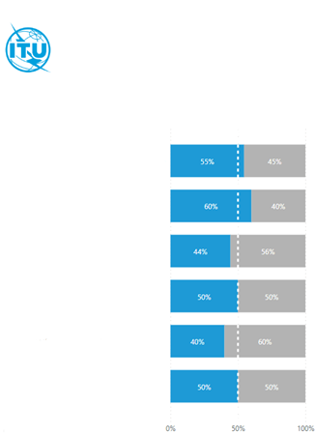

Состав комитетов

• Женщины • Мужчины

Объединенный консультативный   
комитет

Совет по пересмотру категорий

Комитет по контрактам

Совет по назначению и повышению   
в должности для категорий G1–G7

Совет по назначению и повышению   
в должности для категорий P1–P4

Совет по назначению и повышению   
в должности для категорий P5 и выше

**Комитеты, учрежденные в соответствии   
с уставными документами**

# 3 Гендерное представительство в процессе найма персонала на должности уровня директора

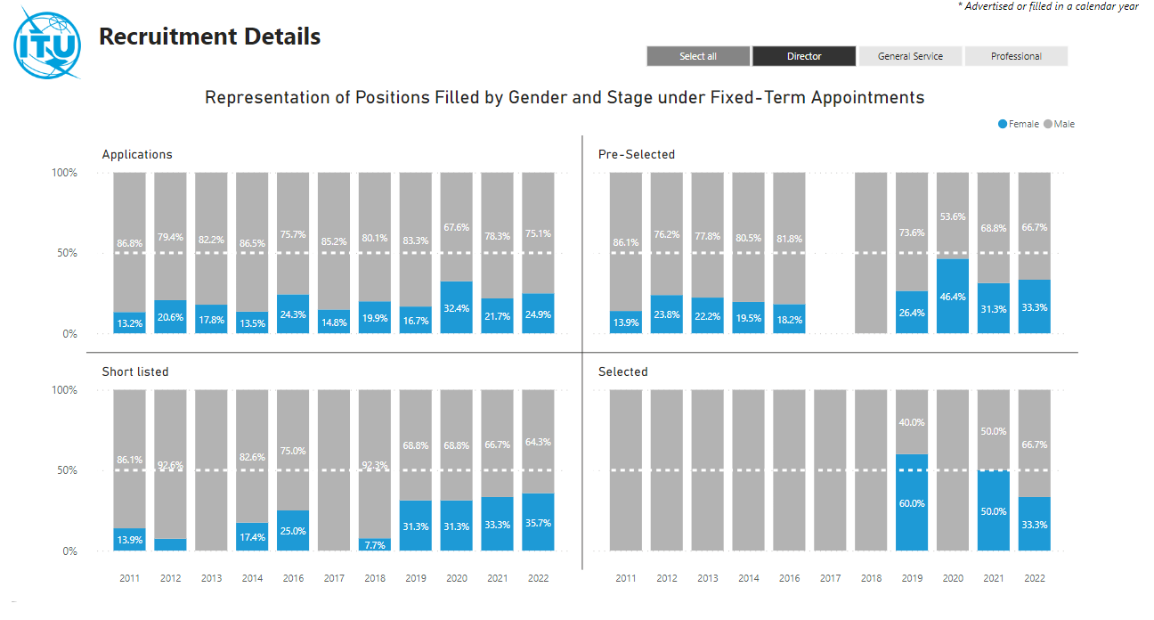

**Сведения о найме**

*\* Объявлено или заполнение   
в течение календарного года*

Выбрать все

Директор

Общее обслуживание

Специалисты

Представленность на заполненных должностях в разрезе гендера и этапа   
в рамках срочных контрактов

• Женщины • Мужчины

Заявления

Предварительно отобрано

Отобрано в окончательный список

Отобрано

# 4 Гендерное представительство в процессе подбора сотрудников в категории специалистов

**Сведения о найме**

• Женщины • Мужчины

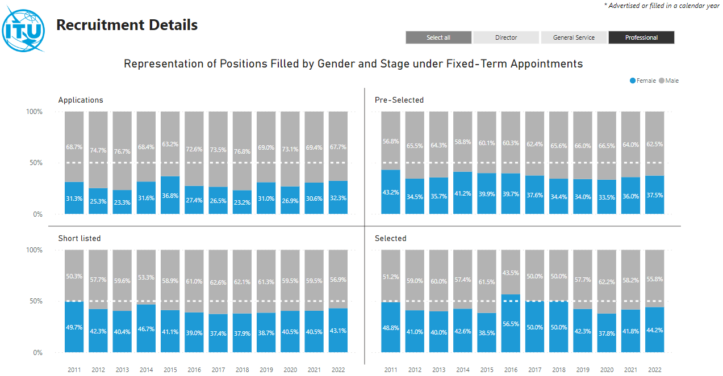

*\* Объявлено или заполнение   
в течение календарного года*

Представленность на заполненных должностях в разрезе гендера и этапа   
в рамках срочных контрактов

Выбрать все

Директор

Общее обслуживание

Специалисты

Заявления

Предварительно отобрано

Отобрано в окончательный список

Отобрано

______________

1. [Устав МСЭ](https://www.itu.int/en/council/Documents/basic-texts/Constitution-R.pdf), Статья 1 d.
2. См. раздел *поручает Генеральному секретарю*, [Резолюция 70](https://www.itu.int/en/council/Documents/basic-texts-2023/RES-070-R.pdf) (Пересм. Бухарест, 2022 г.).
3. [Резолюция 70](https://www.itu.int/en/council/Documents/basic-texts-2023/RES-070-R.pdf) (Пересм. Бухарест, 2022 г.).
4. [Представленность женщин в категории специалистов](https://app.powerbi.com/view?r=eyJrIjoiOWJmNjg1MTktOWM4NC00ZmRmLWFiZTYtYWY3NGNkOGI0MmY4IiwidCI6IjIzZTQ2NGQ3LTA0ZTYtNGI4Ny05MTNjLTI0YmQ4OTIxOWZkMyIsImMiOjl9) и выше, стр. 4.
5. См. [Шкала результатов гендерной эффективности ПРООН](http://web.undp.org/evaluation/documents/guidance/gender/GRES_English.pdf), 2015 год.